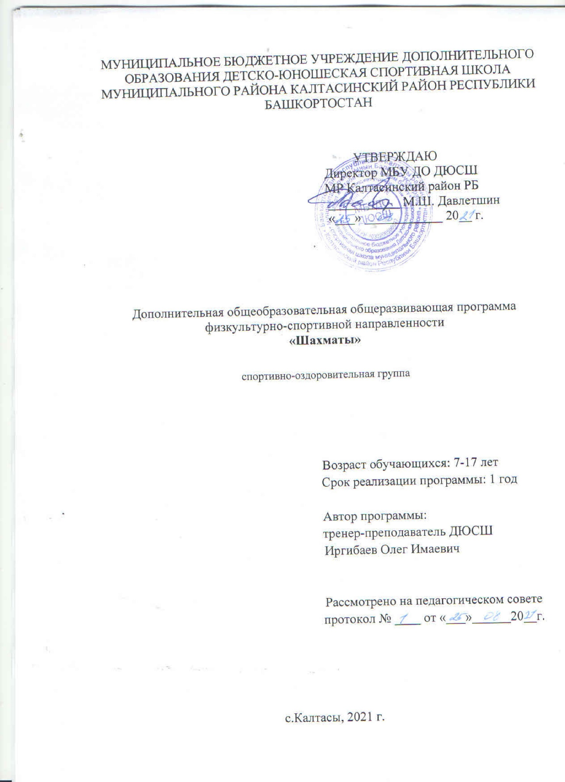

МУНИЦИПАЛЬНОЕ БЮДЖЕТНОЕ УЧРЕЖДЕНИЕ ДОПОЛНИТЕЛЬНОГО ОБРАЗОВАНИЯ ДЕТСКО-ЮНОШЕСКАЯ СПОРТИВНАЯ ШКОЛА МУНИЦИПАЛЬНОГО РАЙОНА КАЛТАСИНСКИЙ РАЙОН РЕСПУБЛИКИ БАШКОРТОСТАН

УТВЕРЖДАЮ
Директор МБУ ДО ДЮСШ
МР Калтасинский район РБ
___________ М.Ш. Давлетшин
«___» ____________ 20__ г.

Дополнительная общеобразовательная общеразвивающая программа
физкультурно-спортивной направленности
«Шахматы»

спортивно-оздоровительная группа

Возраст обучающихся: 7-17 лет
Срок реализации программы: 1 год

Автор программы:
тренер-преподаватель ДЮСШ
Иргибаев Олег Имаевич

Рассмотрено на педагогическом совете
протокол № ____ от «___»______20__г.

с.Калтасы, 2021 г.
Комплекс основных характеристик
ПОЯСНИТЕЛЬНАЯ ЗАПИСКА

Рабочая программа по шахматам разработана на основании следующих нормативно-правовых документов:
- Федерального закона «Об образовании в Российской Федерации» (п. 22 ст. 2; ч. 1, 5 ст. 12; ч. 7 ст. 28; ст. 30; п. 5 ч. 3 ст. 47; п. 1 ч. 1 ст. 48);
- Федерального закона «О физической культуре и спорте в Российской Федерации» от 04.12.2007 № 329-ФЗ;
- Типового положения об образовательном учреждении дополнительного образования детей (приказ Минобрнауки России от 26.06.2012 № 504);
- Федерального стандарта спортивной подготовки по виду спорта шахматы на основании Федерального закона от 14.12.2007 № 329 – ФЗ «О физической культуре и спорту в Российской Федерации» и Положения о министерстве спорта Российской Федерации, утвержденного постановлением Правительства Российской Федерации 19.06.2012 №607;
- Письмом Минобрнауки России от 11.12.2006 г. № 06-1844 «О примерных требованиях к программам дополнительного образования детей»;
- Шахматы (адаптированная учебная программа для детско-юношеских спортивных школ). Автор: Дегтерев А.Н. Рецензия доцента кафедры естественнонаучных дисциплин филиала АКИПКРО Н.С.Андреевой, 2010г.
Направленность данной программы – физкультурно-спортивная.
Новизна программы: в поэтапном освоении учащимися, предлагаемого курса, что даёт возможность детям с разным уровнем развития освоить те этапы сложности, которые соответствуют их способностям.
Данная программа основана на индивидуальном подходе к каждому учащемуся при помощи подбора заданий разного уровня сложности. Индивидуальный подход базируется на личностно-ориентированном подходе к ребёнку, при помощи создания педагогом “ситуации успеха” для каждого обучающегося, таким образом данная методика повышает эффективность и результативность образовательного процесса. Подбор заданий осуществляется на основе метода наблюдения педагогом за практической деятельностью учащегося на занятии.
Актуальность программы: программа «Шахматы» базируется на современных требованиях системы образования, способствует соблюдению условий социального, культурного, личностного и профессионального самоопределения, а так же творческой самореализации детей, воспитывает усидчивость, самообладание, психологическую устойчивость, рациональность; развивает логическое мышление.
Отличительная особенность программы: данная программа предполагает любой уровень подготовленности, предназначена для обучающихся 1-11 классов, а также учитываются индивидуальные особенности ребенка.
Объем программы: 234 часа.
Срок реализации программы – 1 год.
Цель программы: создание условий для личностного и интеллектуального развития обучающихся, формирования общей культуры и организации содержательного досуга посредством обучения игре в шахматы.
обучающие:
- познакомить с элементарными понятиями шахматной игры;
- обучить решать комбинации на разные темы;
- обучить учащихся самостоятельно анализировать позицию, через формирование умения решать комбинации на различные темы;
- научить детей видеть в позиции разные варианты.
развивающие:
- развивать фантазию, логическое и аналитическое мышление, память, внимательность, усидчивость;
- развивать интерес к истории происхождения шахмат и творчества шахматных мастеров;
- развивать способность анализировать и делать выводы;
- способствовать развитию творческой активности;
- развивать волевые качества личности.
воспитательные:
- воспитывать уважения к партнёру, самодисциплину, умение владеть собой и добиваться цели;
- сформировать правильное поведение во время игры;
- воспитывать чувство ответственности и взаимопомощи;
- воспитывать целеустремлённость, трудолюбие.
Планируемые результаты:
К концу обучения обучающиеся должны:
знать:
- правила игры шахмат;
- основные правила соревнований;
- понятия шах, мат, пат;
- владеть шахматной нотацией.
уметь:
- ставить элементарные маты;
- проводить простейшие планы.

Комплекс организационно-педагогических условий
Форма обучения: очная.
Адресат программы: программа рассчитана на детей в возрасте 7-17 лет. Зачисление в спортивно-оздоровительную группу осуществляется на основании заявления родителей и медицинской справки врача.
Режим занятий: программа рассчитана на 6 учебных часа в неделю. Занятия проводятся три раз в неделю по 90 минут с перерывом 5-10 минут.
Оборудование: шахматы, шахматные часы, магнитная шахматная доска.
Формы организации занятий:
-Теоретические и групповые практические занятия;
-Тренировки по индивидуальным планам;
-Календарные соревнования;
-Учебные и товарищеские игры;
-Занятия по подготовке и сдаче контрольных нормативов;
-Воспитательно-профилактические и оздоровительные мероприятия.
УЧЕБНЫЙ ПЛАН

№ п\п | Содержание занятий | Количество часов
 |  | Всего | Теория |  | Практика
1 | Теоретическая подготовка | 70 | 36 |  | 34
2 | Развитие творческого мышления | 50 | 30 |  | 20
3 | Избранный вид спорта | 20 | 10 |  | 10
3 | Общефизическая подготовка | 40 | 20 |  | 20
4 | Консультационные партии | 30 |  |  | 30
5 | Выполнение контрольных нормативов | 12 | 2 |  | 10
6 | Участие в официальных соревнованиях | 12 |  |  | 12
 | Итого часов: | 234 | 98 |  | 136

КАЛЕНДАРНО-ТЕМАТИЧЕСКОЕ ПЛАНИРОВАНИЕ

Содержание занятий | Часы | Сентябрь | Октябрь | Ноябрь | Декабрь | Январь | Февраль | Март | Апрель | Май
1. ТЕОРИЯ
Дебют | 22 | 4 | 2 | 2 | 4 | 2 | 4 | 2
Миттельшпиль | 36 | 4 | 6 | 6 | 6 | 4 | 6 | 4 | 2
Эндшпиль | 10 |  |  |  |  |  |  |  | 2 | 6
Итого часов | 70 | 8 | 8 | 8 | 10 | 6 | 10 | 6 | 4 | 6
2. Развитие творческого мышления | 50 | 6 | 6 | 6 | 6 | 4 | 6 | 8 | 4 | 4
3.ОФП | 40 | 4 | 2 | 2 | 6 | 4 | 6 | 4 | 6 | 6
4. УЧАСТИЕ В СОРЕВНОВАНИЯХ | 12 |  |  |  | 6 |  | 6
5. Консультационные партии | 30 | 4 | 2 | 4 | 4 | 4 | 4 | 6 | 6 | 2
4. КОНТРОЛЬНЫЕ ИСПЫТАНИЯ | 12 |  |  | 2 |  |  |  | 4 | 4 | 2
6. Избранный вид спорта | 20 | 4 | 4 | 4 | 4 | 2 | 4 | 2 |  | 4
Итого часов | 164 | 18 | 14 | 18 | 22 | 14 | 20 | 24 | 20 | 24
Всего часов | 234 | 26 | 22 | 26 | 32 | 20 | 30 | 30 | 24 | 24

Содержание занятий
1-2 Исторический обзор шахмат. Советская шахматная школа. Михаил Ботвинник, Василий Смыслов, Михаил Таль.
3-4 Практика Классификационные турниры. Анализ партии и подготовка к игре.
5-6 Исторический обзор шахмат. Советская шахматная школа. Михаил Ботвинник, Василий Смыслов, Михаил Таль.
7-9 Тактика Повторение темы: «Комбинация. Мотив, тема, идея – составляющие элементы комбинации».
10-12 Практика Классификационные турниры. Анализ партии и подготовка к игре.
13-16 Тактика. Повторение темы: «Комбинация. Мотив, тема, идея – составляющие элементы комбинации».
17-18 Тактика Повторение темы: «Техника расчета».
19-22 Практика Классификационные турниры. Анализ партии и подготовка к игре.
23-24 Тактика Изучение типовых комбинаций.
25-28 Тактика Извлечение короля посредством жертвы слона на h7(h2).
29-32 Практика Классификационные турниры. Анализ партии и подготовка к игре.
33-36 Тактика Извлечение короля посредством жертвы двух слонов (на полях g7,h7(g2,h2)).
20 Тактика Разрушение прикрытия короля жертвой слона за пешку g6,h6 (g3,h3)
37-38 Практика Классификационные турниры. Анализ партии и подготовка к игре.
39-42 Тактика Разрушение прикрытия короля жертвой легких фигур на поле g6 (в пешечной структуре f7,g6,h7).
43-46 Тактика Извлечение короля посредством жертвы легкой фигуры на поле f7(f2).
47-58 Практика Классификационные турниры. Анализ партии и подготовка к игре. Тактика Разрушение позиции длинной рокировки жертвой на полях с6(с3).
59-66 Специальные пешечные структуры в центре. Изучение Стандартных планов разыгрывания позиций. Практика Классификационные турниры. Анализ партии и подготовка к игре.
67-77 Карлсбадская структура(Ферзевый гамбит, защита Каро-Канн). ). Практика Классификационные турниры. Анализ партии и подготовка к игре.
78-88 Структура d6,e5 против пешки е4.(Челябинский вариант сицилианской защиты). Анализ партии и подготовка к игре. Практика Классификационные турниры. Анализ партии и подготовка к игре.
89-100 Пешечная цепь(d4,e5 против е6,d5). Французская защита, защита Каро-Канн. Анализ партии и подготовка к игре. Пешечная цепь(d4,e5 против е6,d5). Анализ партии и подготовка к игре. 76-77 Практика Классификационные турниры. Анализ партии и подготовка к игре.
101-113 Каменная стена в голландской защите. 80-81 Практика Классификационные турниры. Анализ партии и подготовка к игре. Атака на короля. Оценка позиции, реальность атаки. Особенности позиции, позволяющие считать атаку короля правильным стратегическим планом.
114-120 Практика. Анализ партии и подготовка к игре. Понятие «Темы». Темповая игра. Использование форсирующих операций. Классификационные турниры. Атака на нерокированного короля.
121-145 Практика. Анализ партии и подготовка к игре.. Атака при односторонних рокировках.
146 -152 Атака при разносторонних рокировках.
153 -164 Эндшпиль. Борьба ладьи против легкой фигуры. Слон сильнее ладьи.
165 -173 Ладья против коня (теоретические позиции). Ладья сильнее коня. Практикум по разыгрыванию.
174 -186 Конь сильнее ладьи.
187-210 Ферзевые окончания (теоретические позиции).
211 -230 Ферзь против ладьи (теоретические позиции). Решение этюдов по указанным темам. Классификационные турниры. Анализ партии и подготовка к игре. Практика.
231-233 Тестирование. Выполнение контрольных и переводных нормативов.
234 Практика.

Календарь участия в соревнованиях
Примерная дата соревнований | Название соревнований, уровень | Планируемое количество участников
Декабрь | Новогодний турнир ( начинающие ) | 12
Февраль - Май | Квалификационные турниры ( начинающие, шахматисты 5-го разряда ) | 10
апрель | Первенство района (начинающие, шахматисты 4-го, 5-го разрядов ) | 10

Методические материалы
В данной программе применяются разнообразные формы и методы, которые позволяют выявить способности детей к сосредоточенной умственной деятельности, развить их и научить пользоваться не только во время игры в шахматы, но и в повседневной жизни. В основном преобладают игровой, наглядный, репродуктивный методы. На более поздних этапах в обучении применяется творческий метод, для совершенствования тактического мастерства учащихся (самостоятельное составление позиций, предусматривающих определенные тактические удары, мат в определенное количество ходов и т.д.).

Воспитательная работа
Цели и задачи воспитательной работы:
формирование здорового образа жизни, профессионального самоопределения обучающихся и достижение высоких спортивных результатов;
- совершенствование учебно-воспитательного процесса, учитывая индивидуальные особенности учащихся, их интересы, образовательные возможности, состояние здоровья,
- выявление и реализация потенциал учащихся;
- отслеживание развитие одаренных учащихся, создавая при этом эмоциональный комфорт и условия для самовыражения, самопознания и саморазвития каждого человека.

Месяц | Направления воспитательной работы
 | Культурно-массовое | Спортивно-оздоровительное | Воспитательное | Работа с родителями
октябрь |  |  | Беседа о безопасном поведении на дорогах. | Ознакомительное родительское собрание
ноябрь |  |  |  | Беседа о целях и задачах на год.
декабрь |  |  | Беседа о культуре поведения в общественных местах
январь | Посвящение в шахматисты
февраль |  |  | Беседа, посвященная здоровому образу жизни
март | Конкурс рисунков: «Шахматные фигуры».
апрель |  | Семейные соревнования: «Мама, папа, я – спор-тивная семья». |  | Планирование на летний сезон.
май |  | Эстафета.

Условия реализации программы

Материально-техническое обеспечение:
На занятиях используются:
- магнитная демонстрационная доска с магнитными фигурами – 1 штука;
- шахматные часы – 2 штуки;
- словарь шахматных терминов;
- комплекты шахматных фигур с досками – 10–15 штук.

Информационное обеспечение
Мультимедийные презентации, видеоуроки по темам и разделам
Сборники упражнений, заданий и тесты (на бумажных и электронных носителях).

Форма аттестации и контроля
Эффективность реализации данной программы зависит не только от содержания и объема учебного материала, формы проведения занятий, но и от системы отслеживания результатов и их своевременной корректировки. Контроль позволяет определить эффективность обучения, обсудить результат, внести изменения в процесс, если необходимо.
Для отслеживания результативности образовательной деятельности по программе проводятся: текущий контроль успеваемости и промежуточная аттестация.
Текущий контроль осуществляется на занятиях в течение освоения программного материала для отслеживания уровня освоения материала программы и развития личностных качеств обучающихся. Текущий контроль проводится в форме наблюдения, беседы, участия в шахматных турнирах. Текущий контроль проводится качественно, без установления оценок.
Промежуточная аттестация проводится в следующих формах: тестирование, сеанс одновременной игры, турнир, блиц-турнир.
Непрохождение учащимися промежуточной аттестации не является препятствием для продолжения освоения дополнительной общеобразовательной программы.

Оценочные материалы: опросник, тесты, шахматные турниры.
Приложение №1.
Приложение №2.
Приложение №3.

Список используемой литературы:
для педагога:
- Гершунский.Б.С. Крогиус.Н.В. «Шахматы - школе».
Москва. «Педагогика» 1991 г.-336с.
2. Хануков.М.Г. «Полный курс шахмат». Харьков. «Фолио» 1999 г.-538с.
3. Журавлев.Н.И. «Шаг за шагом». Москва. «ФиС». 1986 г.-288с.

для обучающихся:
4. Весела И., Веселы И. Шахматный букварь. / М.: Просвещение, 1983.-128с.
5. Гришин В. Малыши играют в шахматы. / М.: Просвещение, 1991.-158с.

интернет ресурсы:
6. Федеральные стандарты спортивной подготовки по видам спорта. Режим доступа: http://www.minsport.gov.ru/sport/podgotovka/82/5502/.
7. Сайта шахматного всеобуча. Режим доступа: http://chess555.narod.ru.

Приложение №1.
Промежуточная аттестация по итогам освоения отдельной части программного материала)
- Двойной удар – это: а)то же что и вилка; б)в результате одного хода 2 фигуры атакуют 1 фигуру противника; в)два хода подряд.
- Вскрытый шах – это: а)одна из фигур нападает на какую – либо фигуру противника, а вторая открывшаяся при этом фигура шахует короля; б)шах при отступлении; в)шах при нападении 2 фигур.
- Двойной шах – это: а)нападение 1 фигуры на 2 фигуры противника; б)когда король оказывается под шахом одновременно 2 фигур; в)шах после 2 ходов.
- Отвлечение – это: а)ситуация, в которой вы заставляете соперника переместить ту или иную фигуру для того, чтобы использовать слабость его позиции; б)отступление от центра; в)разговор во время игры.
- Промежуточный ход – это: а)ход между 2 полями; б)ход, который делается противником между 2 ходами, которые должны быть следовать один за другим; в)ход между 2 фигурами.
Практическая работа: шахматные поединки.

Приложение № 2
Промежуточный аттестация знаний
- Один из способов поставить мат, называется:
а) слабость последней горизонтали б)удушающий мат в) сицилианская защита.
- Сколько ходов даётся до конца партии, если у одного из игроков остался 1 король?
а) 50 б) 25 в) 3.
- Эндшпиль – это:
а) начало шахматной партии б) середина шахматной партии в) конец шахматной партии.
4. Когда фигура выполняет обыкновенный ход, это называется:
А) битый ход б) тихий ход в) ударный ход.
Практическая работа: шахматные поединки.

Приложение № 3
Оценочный лист
к программе«Шахматы»

Форма контроля:текущий, промежуточный (нужное подчеркнуть)
Количество учащихся_______
Возраст учащихся ____

Результаты контроля

№п\п | Показатели. | Результаты.
1 | Заданиевыполнилиполностью | _______чел.(________%)
2 | Заданиевыполненосоднойошибкой | _______чел.(_______%)
3 | Заданиевыполненос двумяошибками | ______чел.(_______%)
4 | Заданиевыполненостремяиболее ошибками | _______чел.(_______%)
5 | Несправились сзаданием | _______чел.(______%)
 | Средний результат: | ________%

Низкий уровеньусвоенияматериала– до40%.
Средний уровеньусвоенияматериала–с41до70%.
Высокий уровеньусвоенияматериала-с71 до100%.

